PROMUEVE MÁS S.A.S.
DIRECCIÓN ADMINISTRATIVA Y FINANCIERA

INFORME TRIMESTRAL DE MONITOREO
DE CIBERSEGURIDAD DE LA PÁGINA INSTITUCIONAL
Gestión inicial y solicitud de evaluación externa
Primer trimestre de 2026 – Corte al 31 de marzo de 2026

Elaborado por: Hamilton Quintero García
Técnico Administrativo y Financiero

Manizales, Caldas
Julio de 2026

INFORMACIÓN GENERAL
Entidad | Promueve Más S.A.S.
Actividad | Monitoreo de ataques cibernéticos a la página institucional
Dominio | promuevemas.com
Período evaluado | 1 de enero al 31 de marzo de 2026
Fecha de corte | 31 de marzo de 2026
Estado | Gestión iniciada; cierre técnico posterior al corte
Responsable | Dirección Administrativa y Financiera – Gestión de TI

1. INTRODUCCIÓN
Promueve Más S.A.S. implementó durante 2026, por primera vez, un plan de trabajo para el tratamiento de riesgos de seguridad y privacidad de la información y una actividad periódica de monitoreo de la página institucional. En 2025 no existían un plan de trabajo formal ni ejercicios documentados de monitoreo de la superficie de ataque externa.
El presente informe documenta retrospectivamente la gestión inicial correspondiente al primer trimestre de 2026. De acuerdo con la información suministrada por el Área Técnico Administrativa y Financiera, la solicitud de evaluación externa fue remitida desde la cuenta corporativa administracion@promuevemas.com. A la fecha de elaboración no se conserva copia del correo enviado, por lo cual esta circunstancia se registra como una limitación documental y no se atribuye una fecha específica a la solicitud.
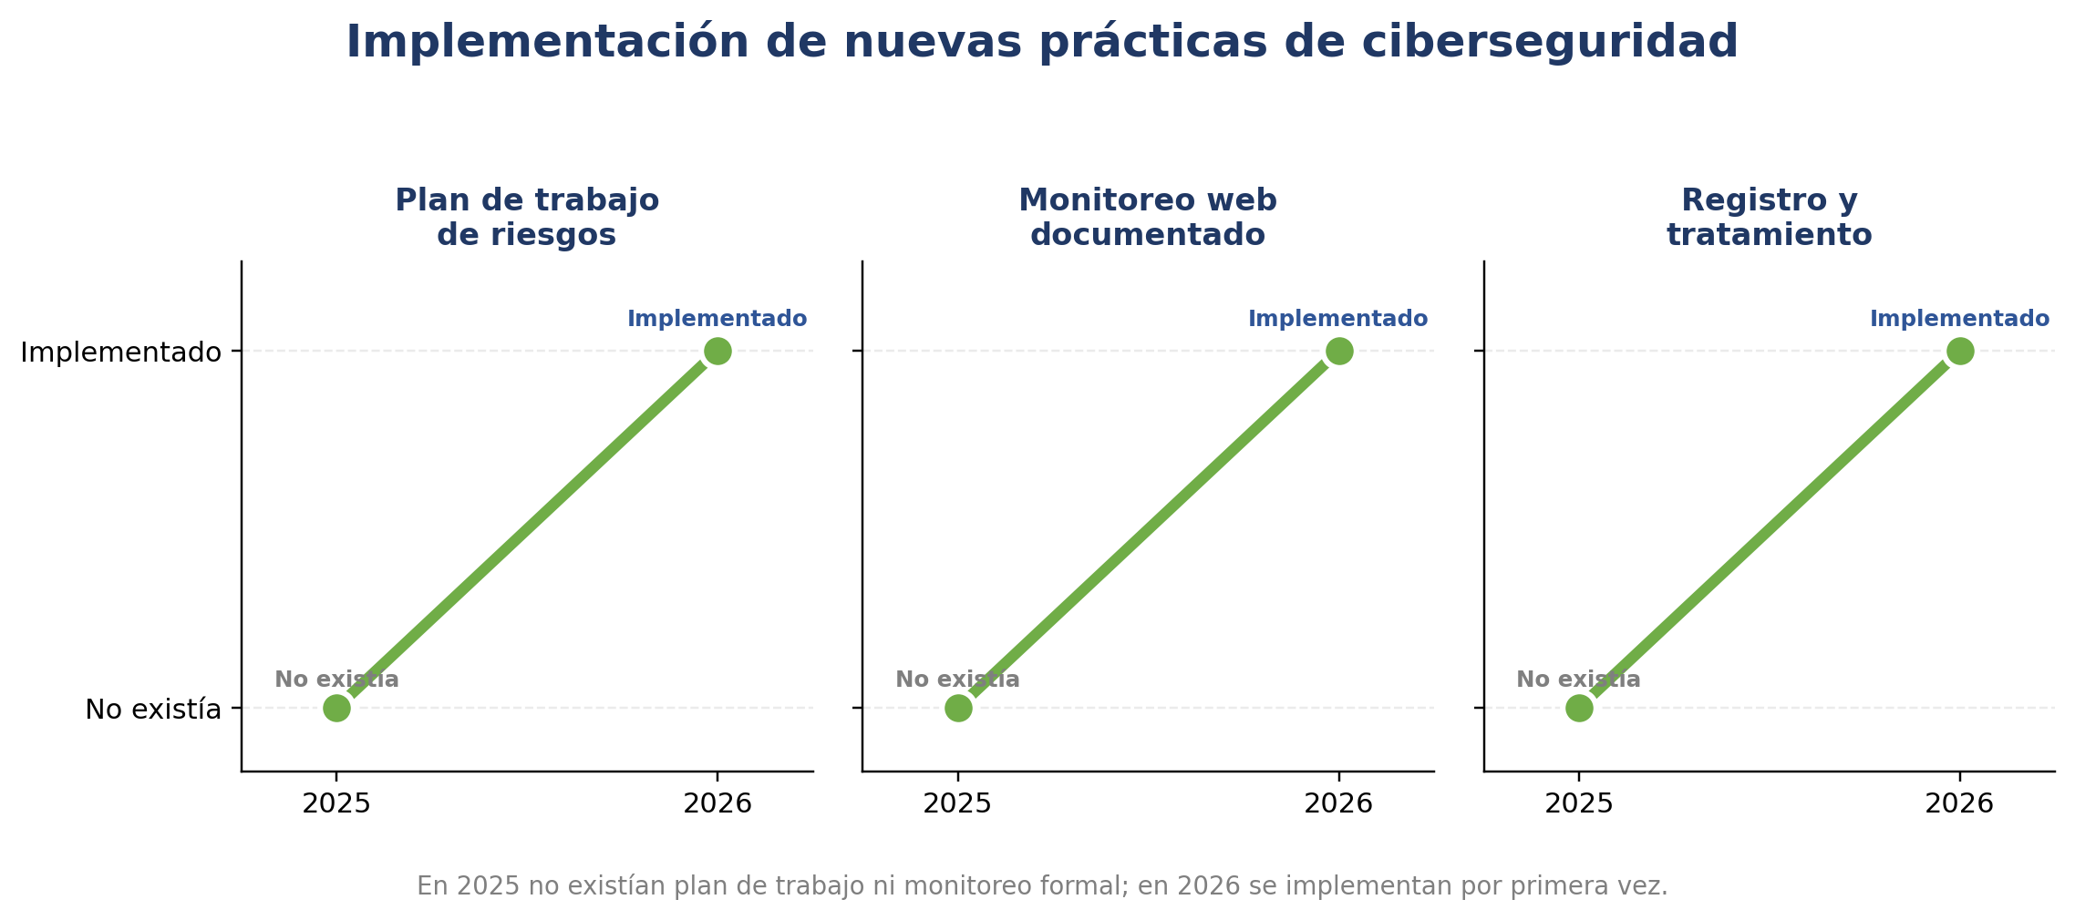
Gráfica 1. Comparación institucional 2025–2026: implementación inicial del plan, el monitoreo y el tratamiento documentado.

2. OBJETIVO
Documentar la gestión inicial adelantada para obtener una evaluación externa de la huella digital y la superficie de ataque del dominio promuevemas.com, establecer su estado al corte del primer trimestre y dejar trazabilidad de los resultados recibidos posteriormente.

3. ALCANCE Y LIMITACIONES
- Período evaluado: 1 de enero al 31 de marzo de 2026.
- Activo principal: dominio institucional promuevemas.com y nombres asociados.
- Fuente reportada de la solicitud: cuenta corporativa administracion@promuevemas.com.
- No se dispone de copia del correo inicial, radicado o fecha verificable de envío.
- Al 31 de marzo no se contaba con un resultado técnico externo; el informe de ColCERT fue emitido el 29 de mayo de 2026.

4. ACTIVIDADES Y ESTADO AL CORTE
N.° | Actividad | Estado | Observación
1 | Identificación de la necesidad de monitoreo externo | Realizado | Nueva práctica institucional en 2026.
2 | Gestión de solicitud ante ColCERT/MinTIC | Reportada por el área | Remitida desde cuenta corporativa; sin copia disponible.
3 | Recepción de informe técnico | Pendiente al 31 de marzo | Resultado recibido el 29 de mayo de 2026.
4 | Definición de acciones correctivas | No aplicaba al corte | Se formuló después de recibir la línea base.

5. TRAZABILIDAD Y EVENTOS POSTERIORES
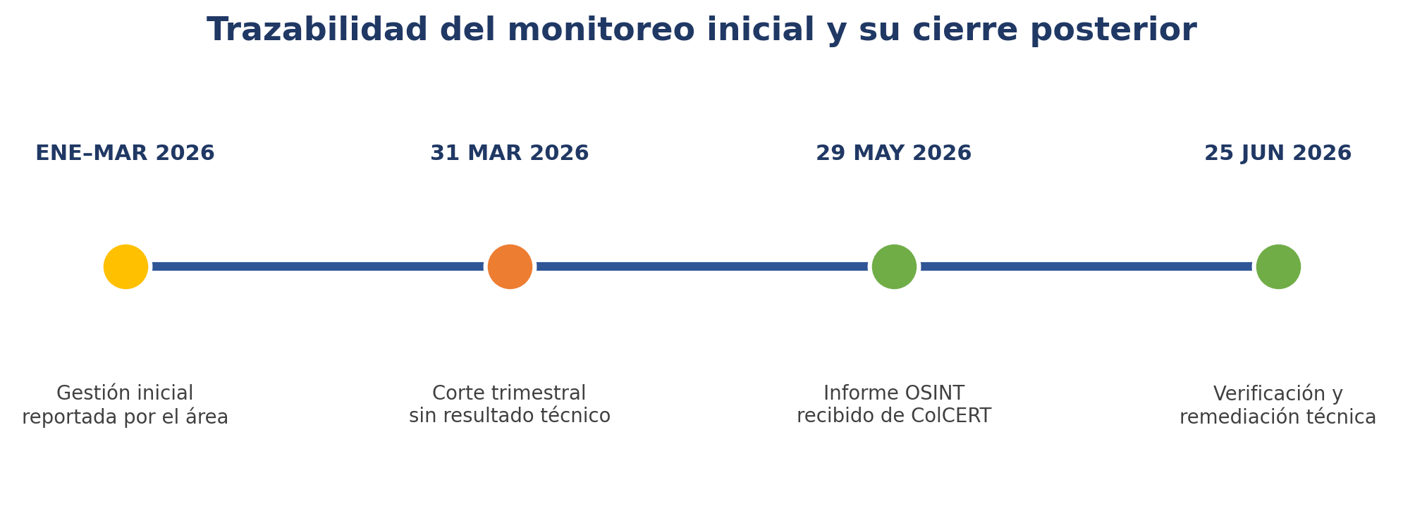
Gráfica 2. Secuencia de la gestión inicial, el corte trimestral y el cierre técnico posterior.
La evaluación externa no estaba disponible al 31 de marzo. El informe OSINT fue emitido el 29 de mayo y permitió cerrar técnicamente la gestión iniciada, establecer la línea base y formular acciones de remediación. Por transparencia, el resultado posterior no se presenta como evidencia disponible al corte, sino como evento posterior relacionado directamente con la gestión del trimestre.

6. RESULTADO DEL PRIMER TRIMESTRE
La actividad quedó iniciada durante el período y obtuvo cierre técnico posterior mediante el informe de ColCERT. En consecuencia, su estado se registra como “gestión iniciada; cierre técnico posterior al corte”. No se afirma que durante el primer trimestre se hubiera demostrado ausencia de ataques, ni que se hubiera realizado una evaluación técnica interna completa.
Indicador | Resultado
Monitoreo previsto | 1
Gestión de solicitud reportada | 1
Informe técnico disponible al corte | 0
Informe técnico recibido posteriormente | 1 – 29 de mayo de 2026

7. CONCLUSIONES
La gestión del primer trimestre representa el inicio de una práctica institucional inexistente en 2025. Aunque la ausencia de copia del correo inicial limita la trazabilidad documental, la emisión posterior del informe OSINT demuestra que se adelantó una gestión ante ColCERT y permitió establecer una línea base externa. Para los siguientes períodos, toda solicitud deberá conservarse con correo, radicado, fecha, anexos y confirmación de recepción.

8. EVIDENCIAS RELACIONADAS
- Plan de Trabajo del Plan de Tratamiento de Riesgos 2026.
- Informe técnico OSINT de ColCERT/MinTIC, emitido el 29 de mayo de 2026, como evento posterior.
- SecurityScorecard inicial del dominio promuevemas.com.
- Informe técnico de remediación del 25 de junio de 2026, relacionado con el tratamiento posterior.

9. RESPONSABLE
________________________________________
HAMILTON QUINTERO GARCÍA
Técnico Administrativo y Financiero
Promueve Más S.A.S.

